Пресс-релиз

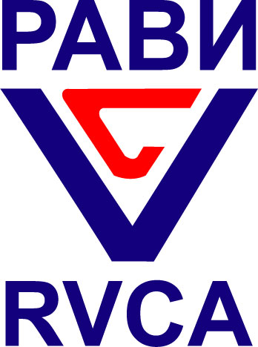


Вторая Окружная Венчурная Ярмарка

10-11 июля 2007г.

Казань, ГТРК «Корстон»

10-11 июля 2007 года в Казани состоится Вторая Окружная Венчурная Ярмарка, в работе которой примут участие более 50 инновационных компаний малого и среднего высокотехнологичного бизнеса Республики Татарстан и Приволжского Федерального округа. Вторая Окружная Венчурная Ярмарка предоставит участникам уникальную возможность оценить перспективы дальнейшего инновационного развития экономики Республики Татарстан и ПФО.
Ярмарку совместно организуют Инновационно-производственный технопарк «Идея» и Инвестиционно-венчурный фонд Республики Татарстан при поддержке Российской ассоциации прямого и венчурного инвестирования и Федерального агентства по науке и инновациям.
В работе Ярмарки примут участие более 50 инновационных компаний малого и среднего высокотехнологичного бизнеса, представители российских и зарубежных венчурных фондов и фондов прямых инвестиций, специалисты инвестиционных компаний и банков, юридических и консалтинговых организаций, крупнейших страховых компаний.

Венчурная Ярмарка предоставляет возможность инвесторам ознакомиться с бизнесами инновационных технологических малых и средних компаний Республики Татарстан и регионов Приволжского Федерального округа, установить контакты с наиболее привлекательными из них с точки зрения предоставления инвестиций.
На Ярмарке будут представлены проекты, представляющие интерес для различных групп инвесторов и имеющие широкие перспективы развития и органично встраивающиеся в основные сектора экономики региона, в целом содействуя ее дальнейшему успешному развитию.
Деловой программой Ярмарки предусмотрено проведение различных мероприятий. В рамках обсуждения развития инновационного и венчурного предпринимательства в Татарстане и территориях ПФО, анализа опыта в сфере прямых частных инвестиций в России и за рубежом, перспектив государственно-частного партнерства выступят: Премьер-министр РТ Рустам Минниханов, Полномочный представитель Президента РФ в ПФО Александр Коновалов, Директор Troyka Capital Partners Валерий Доронин, Директор венчурного фонда Troyka Capital Partners Олег Кужиков, Руководитель Engineering & Technology Services Europe IBM Global Services Майкл Вирт, Председатель правления СБАР Александр Каширин, Директор НП «Ассоциация бизнес-ангелов «Стартовые инвестиции» Евгений Боков и др.
Принять участие в торжественной церемонии открытия и работе конгрессного блока приглашены: Министр образования и науки РФ Андрей Фурсенко, Министр экономического развития и торговли РФ Герман Греф, заместитель министра экономического развития и торговли РФ Андрей Шаронов, Министр информационных технологий и связи РФ Леонид Рейман, а также главы субъектов ПФО.

Справка:
Проведение Первой Окружной Венчурной Ярмарки в июне 2005 года показало стремительно возрастающий интерес к подобного рода мероприятиям как со стороны потенциальных инвесторов, так и со стороны компаний малого и среднего высокотехнологичного бизнеса. В Ярмарке 2005 года приняли участие 53 инновационные компании, предлагающие долю в развивающемся бизнесе в обмен на инвестиции; 6 из них получили предложения об инвестировании, а еще 17 компаний - предложения о стратегическом сотрудничестве. Ярмарка стала первой встречей крупных российских и зарубежных инвесторов в регионе и представила инвестиционный потенциал Республики Татарстан перед широкой аудиторией. Общее количество участников Первой Окружной Венчурной Ярмарки составило более 320 человек.

Контактная информация:

Аккредитация СМИ в пресс-службе
Технопарка «Идея»:

Пресс-секретарь Пресс-секретарь
ОАО «ИПТ «Идея» Инвестиционно-венчурного фонда РТ
Диляра Махмутова Алина Исламова
+7(843) 570-39-30 +7(843)570-40-17
dilyara@tpidea.ru pr@ivfrt.ru
www.tpidea.ru www.ivfrt.ru

